22.01.14

Тема урока: " Числовой луч".
Цели:
- ввести понятие “луч”, на основе сравнения – сопоставления геометрических фигур
- формировать основы сравнения – сопоставления, как мыслительной операции, обучать отбору (выбору) существенных критериев
- научить использовать приобретенные знания и умения в практической деятельности
- продолжать закреплять нумерацию многозначных чисел
- совершенствовать устные и письменные вычислительные навыки
- выполнять взаимопроверку и корректировку учебного задания;
- оформлять речевое высказывание, представляя свою позицию, в рамках учебного диалога.
- согласовывать позиции с партнёром и находить общее решение.
Оборудование: компьютер, проектор.
Ход урока
1.Создание мотивационной ситуации.
Проверка готовности уч-ся к уроку. Эмоциональный настрой уч-ся.
2.Актуализация знаний.
- Сегодня на уроке мы продолжаем наше путешествие в удивительную страну Математику.
В стране “Математика” много городов. С одним из них мы давно уже знакомы. С каким из них мы уже давно знакомы. С каким? (Арифметика)
-Кто живет в этом городе? (Числа и знаки.)
-Верным помощником и экскурсоводом у нас будет весёлая точка. Из каких цифр она состоит?( 3, 6, 1, 9, 8)
-Составьте самое маленькое и самое большое четырехзначное число и запишите.
(13689 98631)
Его характеристика.
-Запишите последующее и предшествующее. (аукцион)
УСТНЫЙ СЧЁТ:
-Веселая точка приглашает нас в город, его название нужно узнать Вам:
- Найдите частное чисел 210 и 7? (30) Е
- Какое число меньше 720 на 100? (620) М
- Запишите число, которое больше 20 в 5 раз? (100) О
- На сколько надо разделить 560, чтобы получилось 80? (7) Г
- К какому числу надо прибавить 100, чтобы получилось 360? (260) И
- Увеличь 350 в 2 раза. (700) Т
- В одной пачке 10 книг. В библиотеку принесли 3000 книг. Сколько пачек с книгами принесли в библиотеку? (300) Я
- Найдите площадь комнаты если длина комнаты 15 метров, а ширина 7 метров? (105) Р
- 6 картофелин варилось 30 минут. Сколько минут варилась одна картофелина? (30) Е
7 | 30 | 100 | 620 | 30 | 700 | 105 | 260 | 300
г | е | о | м | е | т | р | и | я
3. Постановка проблемы.
-Итак, сегодня мы отправляемся в город “Геометрию”. В переводе с греческого это слово означает “землемерие” ;гео – земля, “метрия” мерить
Появление геометрии было связано с различными измерительными работами при проведении дорог и строительстве зданий.
-Кто живёт в этом городе? (Фигуры, отрезки, лучи, прямые)
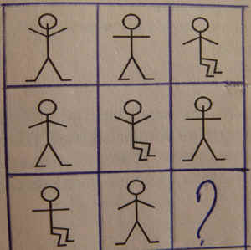
-Из каких фигур состоят эти человечки? (Прямые, отрезки, окружность, квадраты, ломаные линии)
-Нарисуйте недостающую фигуру.
-Пришла пора узнать новых жителей этого города и познакомиться поближе со старыми знакомыми.
4. Открытие новых знаний.
-Мы попали в город. Но здесь большой переполох. Потерялся малыш и ищет свой дом. Постучался он в первый дом. Здесь жили ломаные линии, а они его не пускают.
Мы с тобой родственники, но ты живёшь в другом доме.
-Почему?
Постучался во второй дом
Здесь жили отрезки, и они его не пускают. Мы с тобой родственники, но ты живёшь в другом доме.
-Почему?
Постучался в другой дом.
Там живут прямые. Его опять не пускают. Мы с тобой родственники, но ты живешь в другом доме.
-Почему?
Постучался в третий дом.
Там жили прямые линии, но у них было только начало.
-Как вы думаете, что произошло?
-А как зовут нашего малыша?
-Почему во всех домиках жили родственники, но никто его не пустил?
-Давайте, сравним наших героев. По каким критериям или параметрам будем сравнивать?
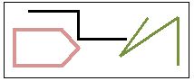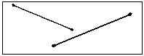
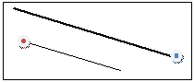
СОСТАВЛЯЕМ И ЗАПОЛНЯЕМ ТАБЛИЦУ
 | кривые | отрезки | прямые | лучи
Есть начало | - | + | - | +
Есть конец | - | + | - | -
Можно ли измерить | - | + | - | -
Использование чертежных принадлежностей | - | + | + | +
Цвет | + | + | + | +
Толщина | + | + | + | +
Горизонтально | + | + | + | +
Вертикально | + | + | + | +
Из значительного количества критериев мы отобрали только три существенных, т.е. важных.
ВЫВОД:
- Что мы представляем, когда говорим луч?
- Чем отличается луч от прямой?
- Чем отличается луч от отрезка?
-Посмотрите на рисунки. С какими геометрическими фигурами они у вас ассоциируются, надпишите эти геометрические фигуры. (Они указаны стрелками)
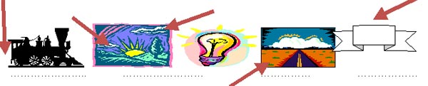
5. ФИЗКУЛЬТМИНУТКА:
-Наш малыш так обрадовался, что запел песенку:
ПЕСНЯ:
Чтоб прямую получить
Надо просто прочертить,
Ни начала, ни конца
Не найдешь ты никогда
Если точку ты возьмешь
К ней прямую проведешь
Луч получится тогда,
Есть начало, нет конца
У отрезка как он есть
Есть начало и конец
Его измерить можешь ты
Лишь линейку приложи.
6. Первичное закрепление. Работа по учебнику.
1)-Откройте учебник на с. 57. Прочитайте текст.
Работа с текстом.
2)- Начертите произвольный отрезок АВ (слайды 3, 4)
- начертите прямую
- начертите луч с началом в т.О
-Чем отличается луч от отрезка? Чем отличается луч от прямой?
-На построенном луче с началом в точке О будем откладывать равные отрезки длиной 1 см. У начала луча поставим т.О и пронумеруем один за другим концы отрезков 1,2, 3, 4
У нас получился числовой луч (слайды 7, 8).
-На этом луче можно изобразить любое число, обозначив его точкой, т.к. луч бесконечен. Отрезки могут быть любой величины, но обязательно равные (слайд 6)
- С помощью луча можно сравнивать числа. Чем правее точка от начала луча, тем большее число она обозначает. Чем левее точка от начала луча, тем меньшее число она обозначает.
Начертите луч с началом в т.В. Отметьте на нем точки от 1 до 10 обозначив их, если единичный отрезок равен 5 мм.
7. Самостоятельная работа
1)№3, стр.58 (учебник,ч.2)
2)№5, стр.58 (учебник,ч.2)

3)Работа в парах.
-Соедините геометрические фигуры с их названием.
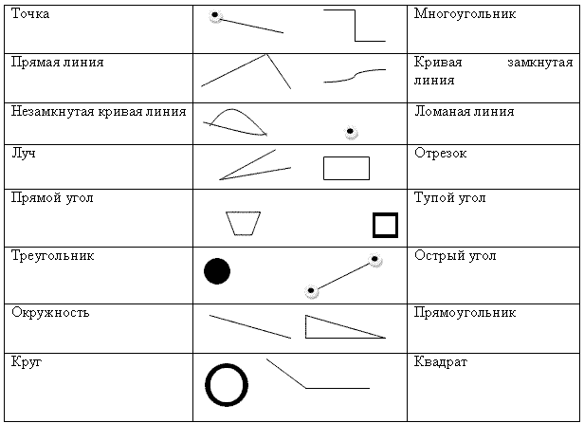
8.Обобщение. Итог урока. Рефлексия (слайды 15-16).
- Что мы представляем, когда говорим луч?
- Чем отличается луч от прямой?
- Чем отличается луч от отрезка?
- Назовите отличие числового луча от простого?
- Как сравнивать числа при помощи числового луча?
10. Дом. задание: задача №12; выражение №14 (а), стр.60 (учебник, часть 2)

